## Разбор заданий ВСОШ 8 класса школьного тура с ответами

1. Выберите верное утверждение.  
Ч. Рихтер обосновал закономерность изменения атмосферного давления с высотой.  
А. Гумбольдт является основоположником почвоведения.  
Ф. Бофорт разработал шкалу силы землетрясений.  
А. Вегенер – автор гипотезы дрейфа материков.

2. Какую площадь займёт Африка на карте мира масштаба 1:100 000 000?  
30 см2  
300 см2  
3000 см2  
30 000 см2

3. Назовите разницу в местном (солнечном) времени между Москвой (56∘ с.ш., 37∘ в.д.) и Пермью (58∘ с.ш., 56∘ в.д.).  
8 минут  
30 минут  
1 час 16 минут  
2 часа 4 минуты

4. Выберите спутниковые снимки «цветных» морей, в названиях которых есть наименование цвета. Например, таким морем являлось бы Фиолетовое море.

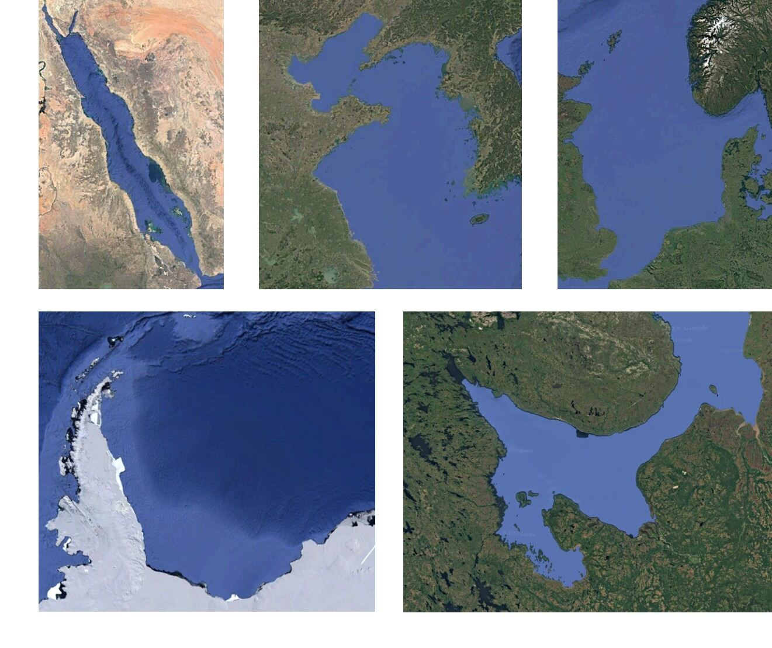

5. Выберите народы, большая часть представителей которых проживает в Азии.  
бенгальцы  
кечуа  
пигмеи  
пуштуны  
зулусы  
непальцы

6. Заполните пропуски в тексте словами из выпадающего списка. Ледниковые, тектонические, ледниково-тектонические, Байкал, Ладожское, Каспийское море Самые глубокие озёрные котловины мира – (1) – образуются в результате движений земной коры. На северо-западе нашей страны крупнейшие озёра имеют (2) озёрные котловины. Среди них крупнейшее пресноводное озеро Европы – (3) .

7. Заполните пропуски в тексте словами из выпадающего списка. Подзолистые, целлюлозно-бумажная промышленность, гумус, сельское хозяйство, чернозёмные, осмос. Для природной зоны степей характерны (1) почвы. Они считаются одними из наиболее плодородных в мире благодаря большому количеству (2) , содержащему органические вещества, используемые растениями в процессе роста. Плодородие чернозёмов определяет широкое хозяйственное освоение степей. Большая часть степи распахана и используется в (3).

8. Соотнесите геологические памятники России, изображённые на фото, с горными породами, слагающими их.

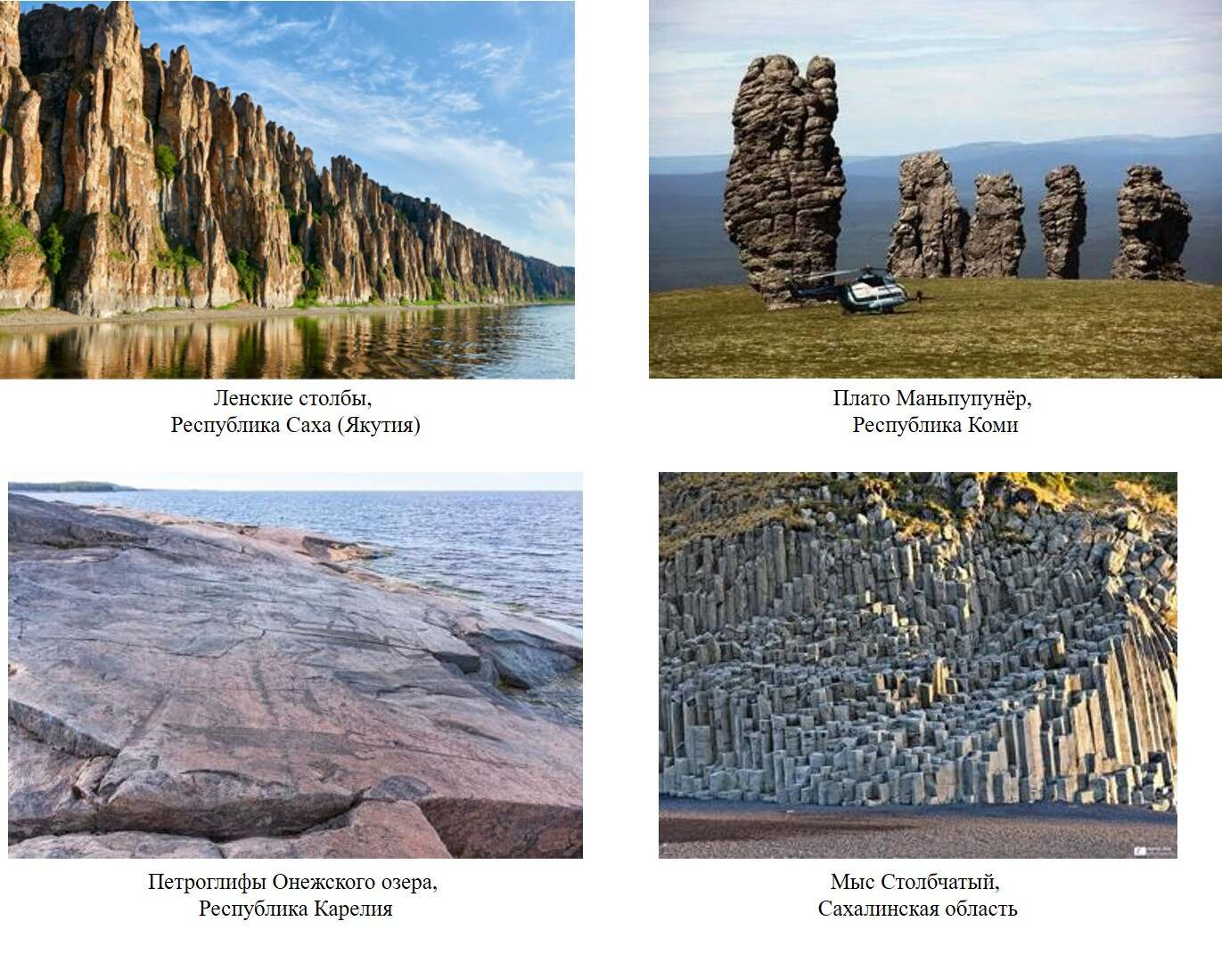

Ленские столбы, Республика Саха (Якутия)  
Плато Маньпупунёр, Республика Коми  
Петроглифы Онежского озера, Республика Карелия  
Мыс Столбчатый, Сахалинская область  
известняк  
базальт  
гранит  
сланцы

9. Установите соответствия между природными объектами, изображёнными на фото, и их происхождением.

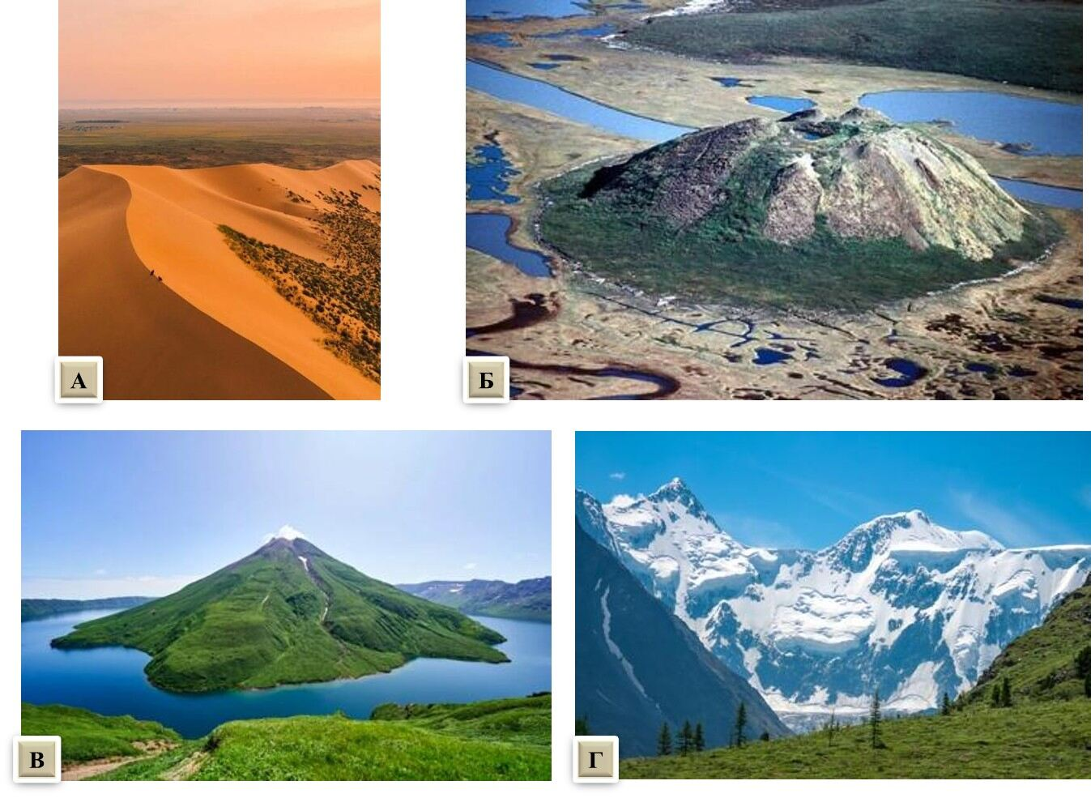

10. Установите соответствия между средней солёностью поверхностных вод и спутниковыми снимками морей.

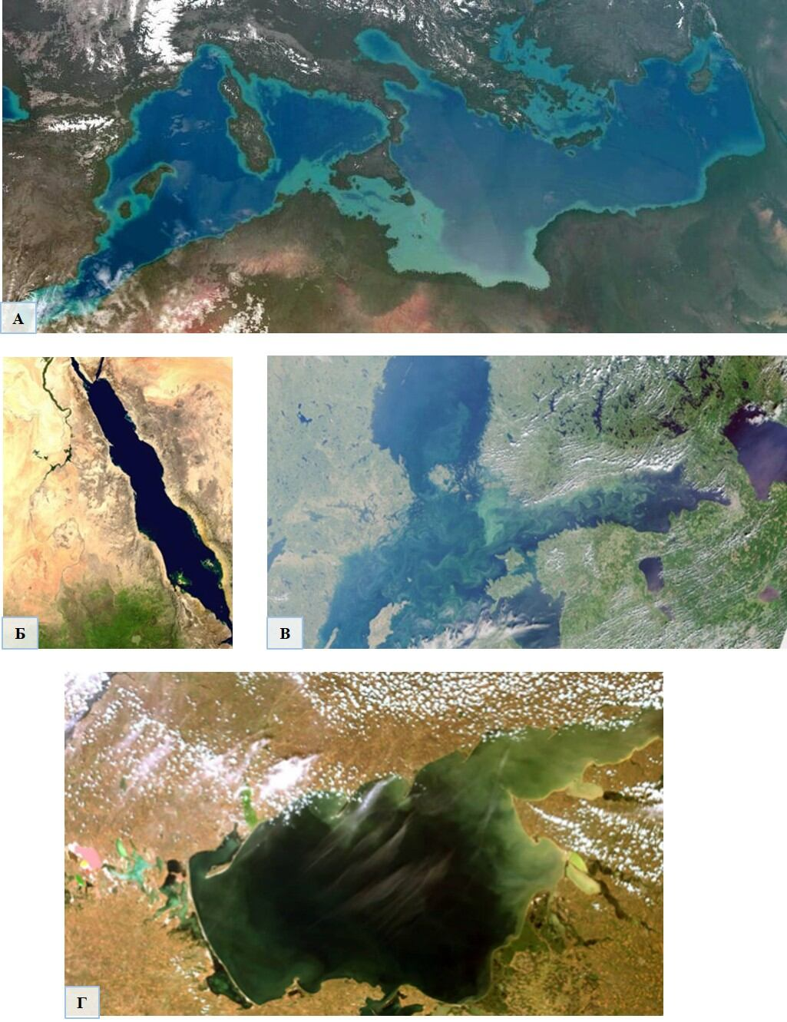

11. Установите соответствия между изображениями животных и названиями частей света, где данные животные обитают.

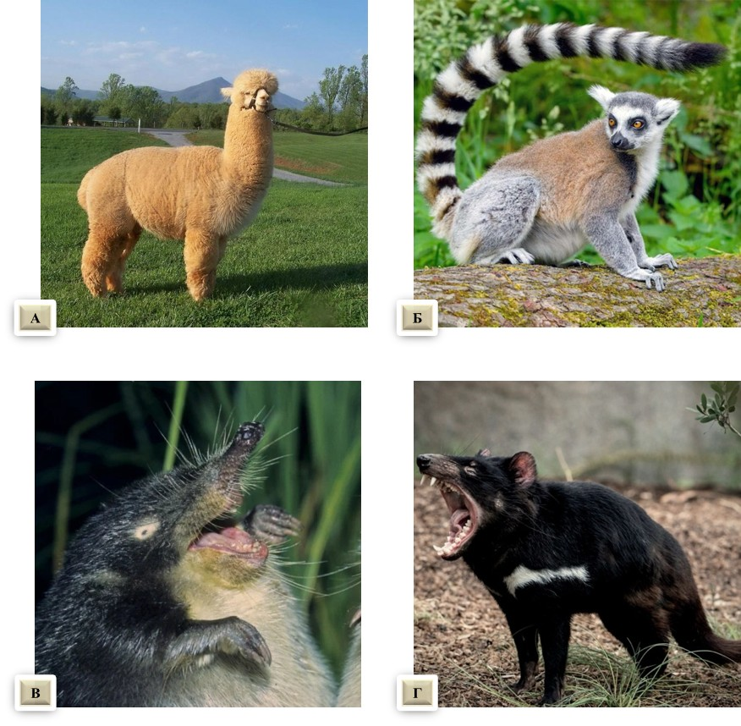

12. Установите соответствия между инструментами и приборами и географическими науками, в которых они используются.

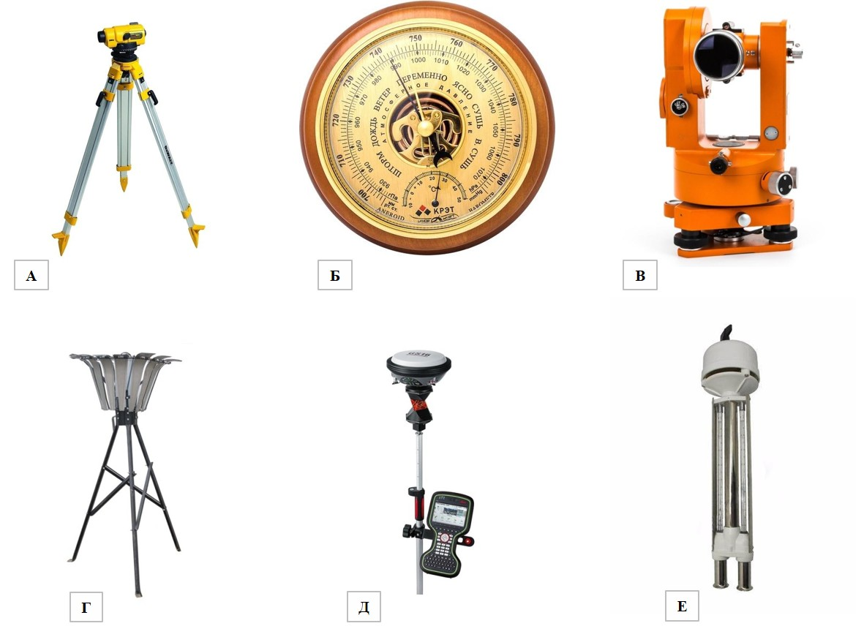

Геодезия  
Метеорология

13. Перед вами фрагменты топографических карт, построенных в разных масштабах. Расположите фрагменты карт в порядке увеличения масштаба, в котором они были построены (от наиболее мелкого к наиболее крупному).

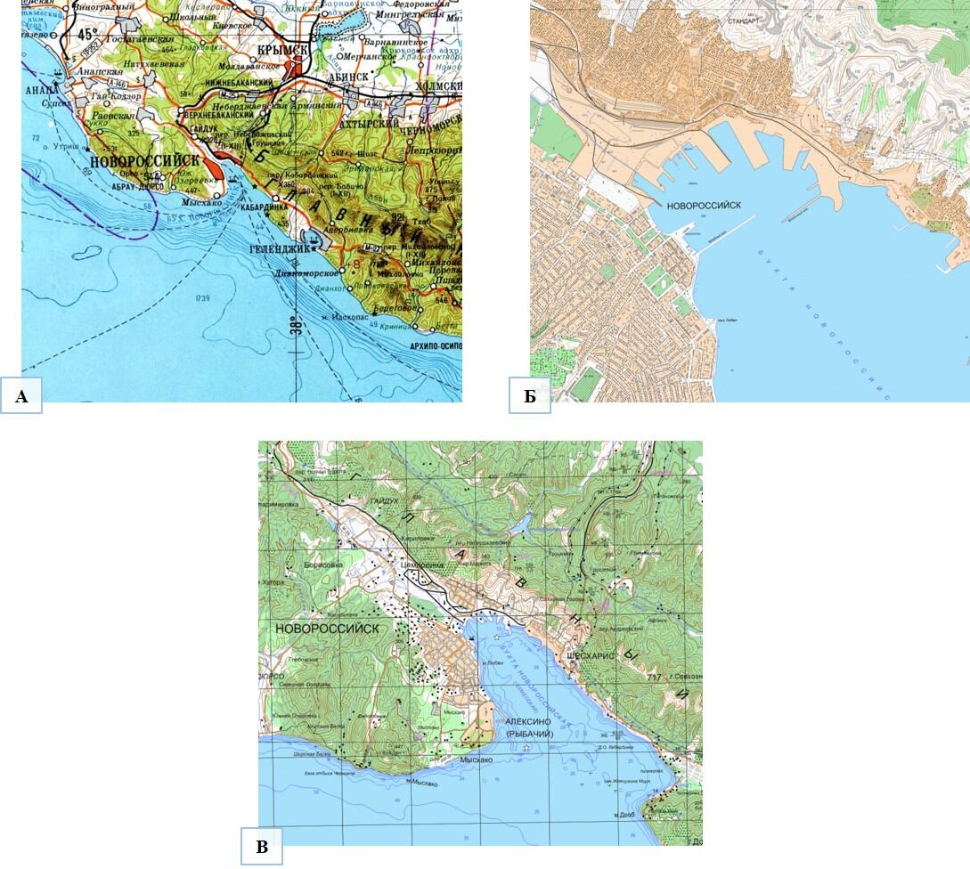

14. Установите соответствия между датами и событиями, произошедшими в середине ХХ века.  
7 августа 1947 года  
29 мая 1953 года  
23 января 1960 года  
12 апреля 1961 года  
Тур Хейердал на плоту «Кон-Тики» достиг островов Туамоту.  
Покорение Эвереста новозеландцем Эдмундом Хиллари и шерпом Тенцингом Норгеем.  
Первый оборот вокруг Земли на космическом корабле «Восток-1» совершил Юрий Гагарин.  
Жак Пикар и Дон Уолш впервые погрузились на дно Марианской впадины на батискафе «Триест».

15. Облака, даже самые «кучерявые» вверху, снизу являются плоскими. Это связано с тем, что конденсация водяного пара начинается с определённой высоты (высоты границы конденсации), которая зависит от ряда факторов, особенно от температуры и абсолютной влажности воздуха у земной поверхности. Рассчитайте данную высоту, если температура воздуха у земной поверхности составляет +25 ∘С, а в воздухе содержится 9,4 г водяного пара в 1 м3. При расчётах учитывайте, что сухой воздух остывает со скоростью 1 ∘С каждые 100 м подъёма. Используйте для своих расчётов график максимальной влажности воздуха.

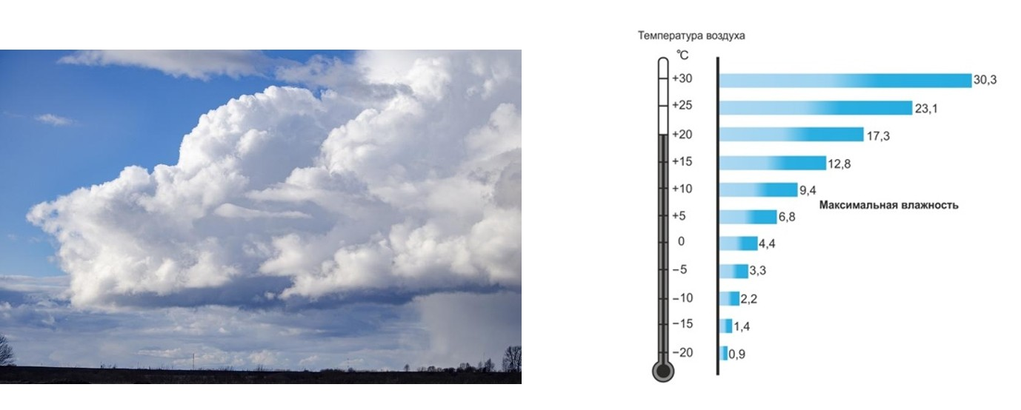

**Ответы и задания на олимпиаду ВСОШ школьного этапа по Географии 8 класс на 06.10.2025 г. для Москвы на платформе online.olimpiada** .